МОУ Лемешкинская СОШ

Урок информатики в 9 классе на тему:

«Электронная почта»

использованием ИД SmartBoard.

Автор: Бодылева Оксана Михайловна, учитель информатики, математики.
Электронная почта.

Цель урока:
- Сформировать у учащихся представление об электронной почте, как важнейшем альтернативном средстве общения в современном обществе.
Задачи урока:
- Назначение электронной почты.
- Провести практическую работу «Создание электронного ящика и отправка электронных сообщений».
- Формирование компьютерной грамотности учащихся.
- Формирование исследовательских навыков учащихся в применении компьютера и подготовка к жизни в информационном обществе, использование современных информационных технологий для поиска, переработки информации в сфере самостоятельной познавательной деятельности.
Тип урока: Комбинированный.
Техническое оснащение:
- компьютерный класс с локальной сетью и доступом в Интернет,
- проекционная система (мультимедийный проектор, интерактивная доска).
Программное обеспечение:
- Web-браузер,
- Программы электронной почты.
Используемые ЦОР: авторская презентация

ХОД УРОКА.

1. Организационный момент.
- Здравствуйте! Меня зовут Оксана Михайловна, и я надеюсь на наше сегодняшнее сотрудничество.
- Ребята, как вы думаете какая сегодня у нас с вами тема урока? ( рис. 1 )

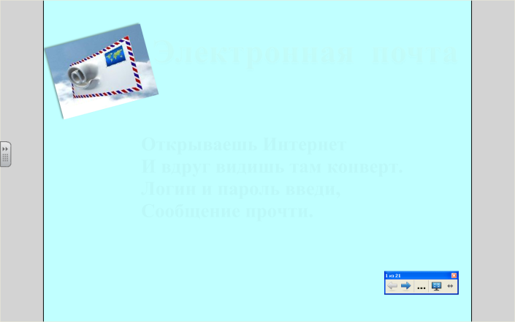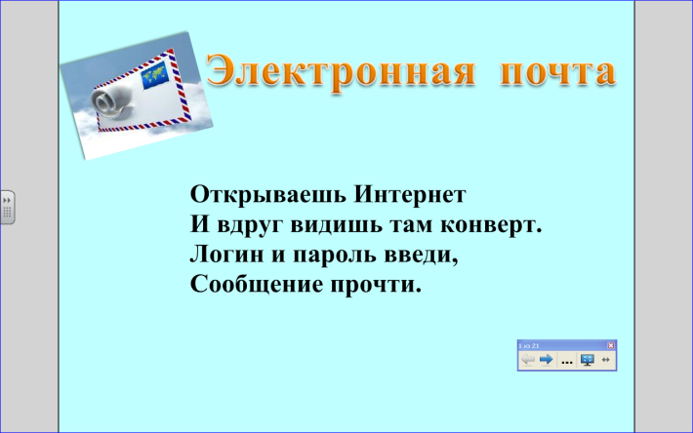
Рис. 1
Рис. 2

- Сегодня тема нашего урока «Электронная почта» ( рис. 2 )

- Поставьте, пожалуйста, учебную задачу для урока.

2. Актуализация знаний.

- Путём перемещения восстановите соответствие. ( рис. 3 ).
Для оперативного контроля появляется белый прямоугольник с верными ответами. ( рис. 4 )

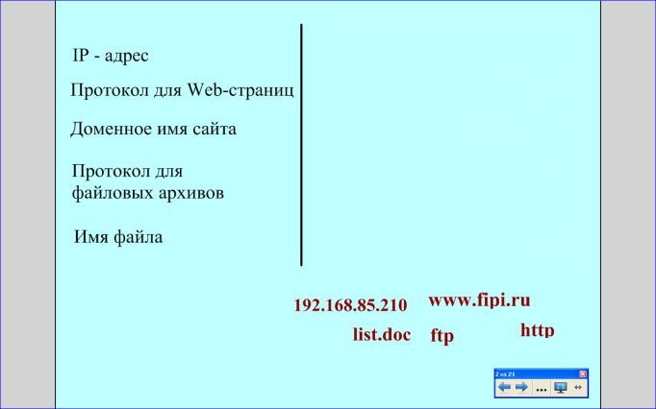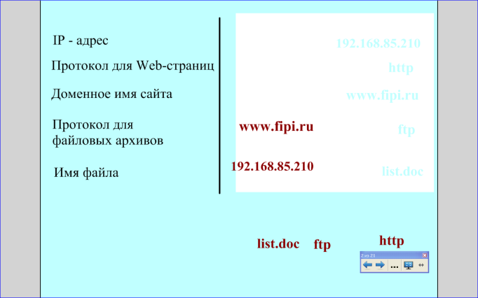
Рис. 3
Рис. 4

- Ребята, скажите из каких элементов состоит ссылка в сети Интернет? ( рис. 5 )
Если ребята испытывают затруднения, то показать подсказки. ( рис. 6 ).

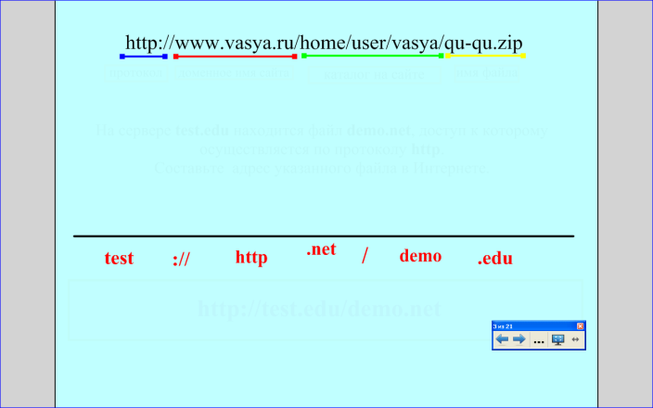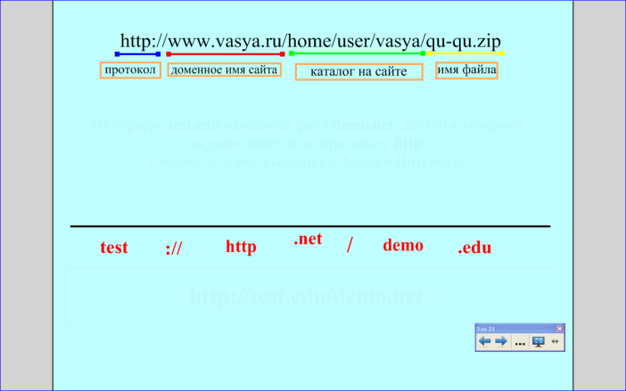
Рис. 5
Рис. 6

- Выполнить задание путем перемещения элементов на линию. ( рис. 7 )
Оперативный контроль. ( рис. 8 )

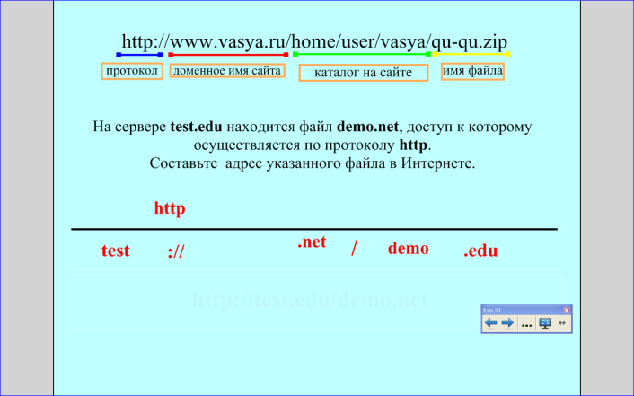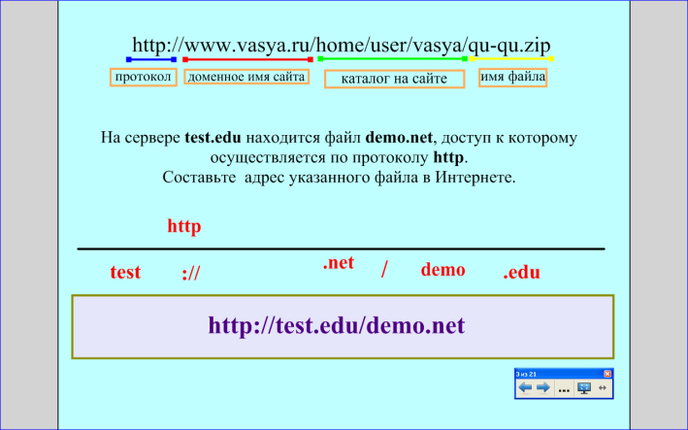
Рис. 7
Рис. 8

3. Изучение нового материала.

- Составьте с помощью инструмента «линия» структуру обмена информацией в традиционной почте. ( рис. 9 ).

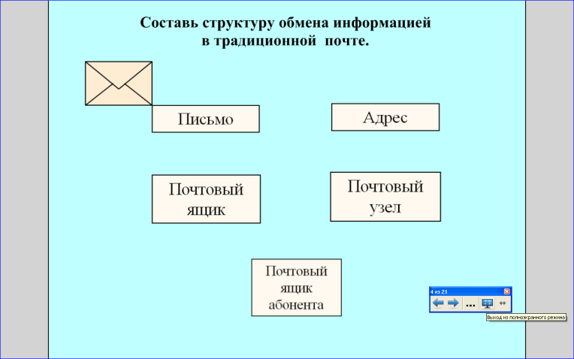
Рис. 9

- Что же такое электронная почта? ( рис. 10 )

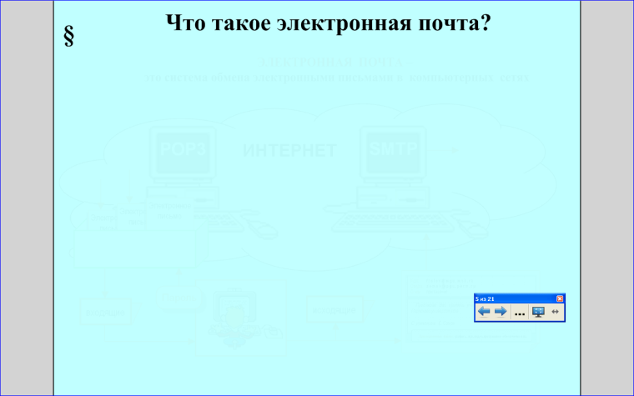
Ссылка на презентацию
Рис. 9

- ( слайд 1 )
Современный мир без электронной почты представить уже невозможно. Адрес электронной почты стал для современного общения столь же обязательным, как домашний адрес и номер телефона.
- ( слайд 2 )
E-mail - (Electronic mail, Электронная почта) - программное обеспечение для передачи текстовых сообщений и вложенных файлов через компьютерную сеть. Информация отправляется получателю не напрямую, а через промежуточное звено — электронный почтовый ящик, который представляет собой место на сервере, где сообщение хранится, пока его не запросит получатель.
- ( слайд 3 )
Возможности электронной почты:
- Рассылка сообщений сразу нескольким абонентам;
- Рассылка сообщений на несколько адресов;
- Включение автоответчика на приходящие письма и возможность автоматически отсылать ответ;
- Создание правил для выполнения определенных действий с однотипными сообщениями.
- ( слайд 4 )
Электронное письмо — это нечто большее, чем цифровые послания прошлого. Это возможности дополнять простой текст рисунками, звуковым сопровождением, гиперссылками, движущимися flash-объектами или gif-анимацией.
- ( слайд 5 )
Рэй Томлинсон (Ray Tomlinson) официально признан разработчиком электронной почты для интернета. Его программа SNDMSG в 1971 году позволяла обмениваться почтой между разными компьютерами. Виртуальный почтовый ящик представлял собой файл, который отличался от обычного файла тем, что пользователи не могли исправить текст, а только могли его добавить. В операции использовались две программы - SNDMSG для отправления и READMAIL для чтения.
- ( слайд 6 )
Адрес электронной почты записывается по определенной форме и состоит из двух частей:
имя_пользователя@имя_сервера
Имя_пользователя, чаще всего, имеет произвольный характер и задается самим пользователем.
Имя_сервера жестко связано с выбором пользователем сервера, на котором он разместил свой почтовый ящик.
- ( слайд 7 )
Виды адресов электронной почты :
- коммерческие (ящик на сервере платной почтовой службы);
- корпоративные (ящик на сервере по месту работы);
- бесплатные (ящик на сервере бесплатной почтовой службы, например: mail.ru, yahoo.com, yandex.ru, rambler.ru, hotmail.com);
- провайдерские (почтовый ящик на сервере провайдера — организации-поставщика сетевых услуг);
- ( слайд 8 )
Почтовая программа – программное обеспечение, устанавливаемое на компьютере пользователя, предназначенное для получения, написания, отправки, хранения и обработки сообщений электронной почты пользователя.
- ( слайд 9 )
Почтовый сервер - это компьютерная программа, которая передаёт сообщения от одного компьютера к другому. Почтовые серверы работают на узловых компьютерах Интернета, а почтовые клиенты должны быть у каждого пользователя e-mail.
Почтовый сервер – это своеобразное почтовое отделение, куда поступает входящая и исходящая корреспонденция зарегистрированных на нем пользователей. Эта корреспонденция помещается в “почтовые ящики” пользователей – специальный адрес, по которому к нему будут поступать письма.
- ( слайд 10 )
Электронная почта основана на принципе эстафеты. С помощью почтовой программы создается почтовое сообщение на локальном компьютере. Затем, после подключения к Интернет, оно передается на почтовый сервер, а далее движется по цепочке почтовых серверов, пока не достигнет сервера адресата. Как только адресат подключится к своему почтовому серверу он автоматически получит все, что накопилось в его «почтовом ящике».
- ( слайд 11 )
Для отправки на сервер и для пересылки между серверами используют протокол, который называется SMTP (Simple Mail Transfer Protocol) — простейший протокол передачи сообщений). Он не требует идентификации личности.
РОР3 (Post Office Protocol) – протокол почтового отделения. Этот протокол во время сеанса связи устанавливает идентификацию личности, то есть должно быть предъявлено регистрационное имя (Login) и пароль (Password), который подтверждает правомочность использования имени, обеспечивает связь с его персональным ящиком, выполняя функцию защиты информации.
Протоколы SMTP и POP3 являются прикладными протоколами, т.е. они надстроены над базовыми протоколами Интернета TCP/IP.
- ( слайд 12 )
Человек, которого называют создателем электронной почты и значка @, сделал так, что истории «собачки» и e-mail достаточно тесно переплелись.
В шрифте, используемом монахами в Средневековье, буква «d» имела небольшой «хвостик», что делало её похожей на цифру «6» в зеркальном отражении. Так «ad» довольно быстро превратилось в @.

- Что же такое электронная почта? ( ответы детей ). ( рис. 10 )

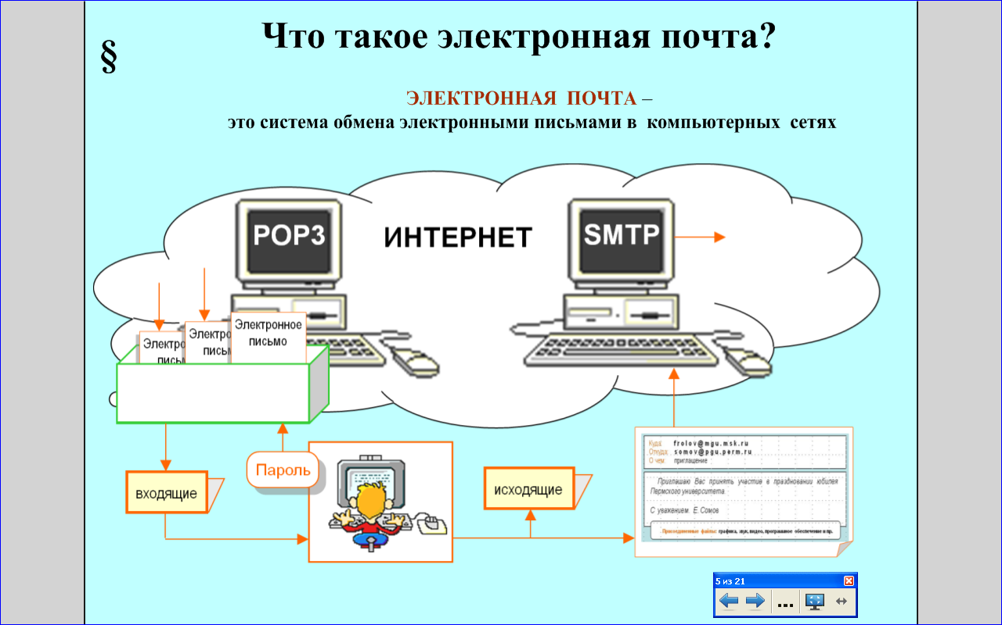
Рис. 10

4. Практическая работа.

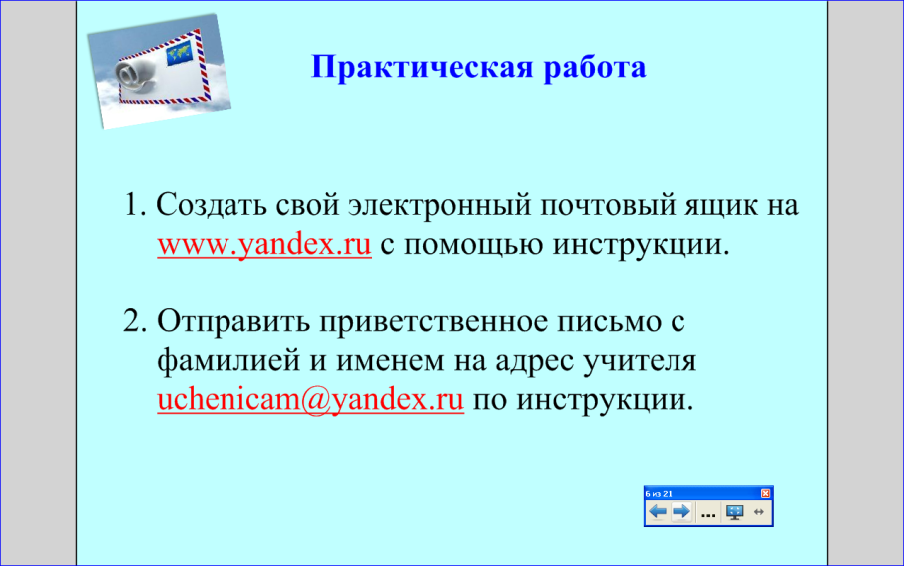
Рис. 11

- ТБ. Займите, пожалуйста свои места.
- Запустите Internet Explorer с панели задач и откройте Яндекс, и выберите войти в почту. ( рис. 12 ). Заведите почту на Яндексе. ( рис. 13)

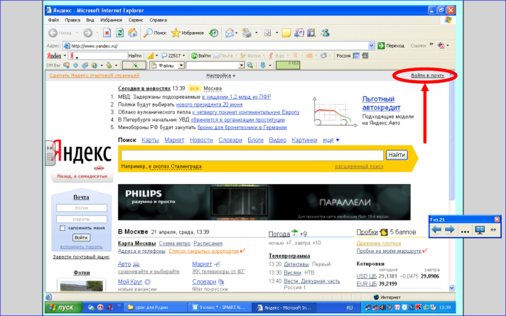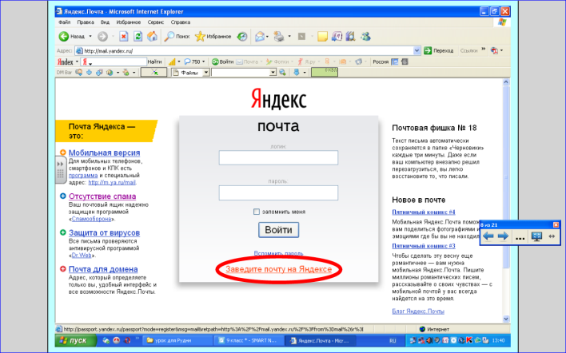
Рис. 12
Рис. 13

- Заполнение анкеты. ( рис. 14, 15, 16, 17, 18)

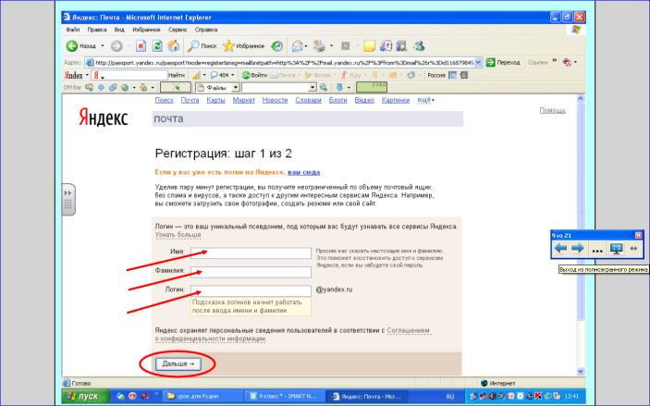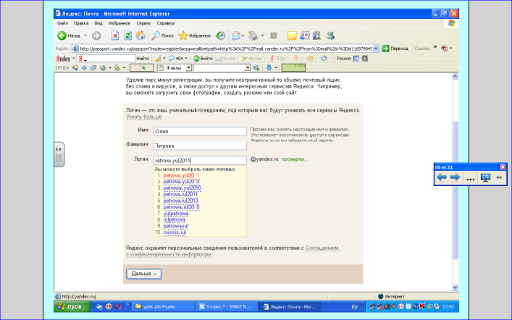
Рис. 14
Рис. 15

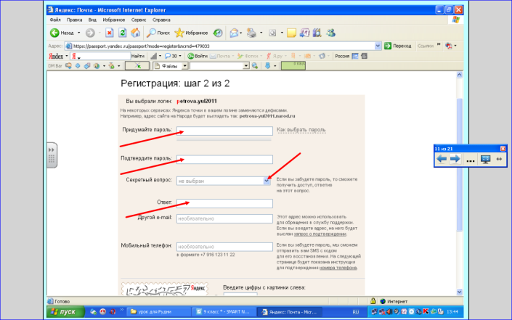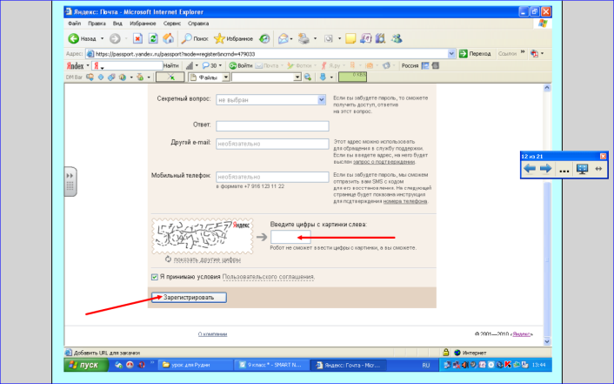
Рис. 16
Рис. 17

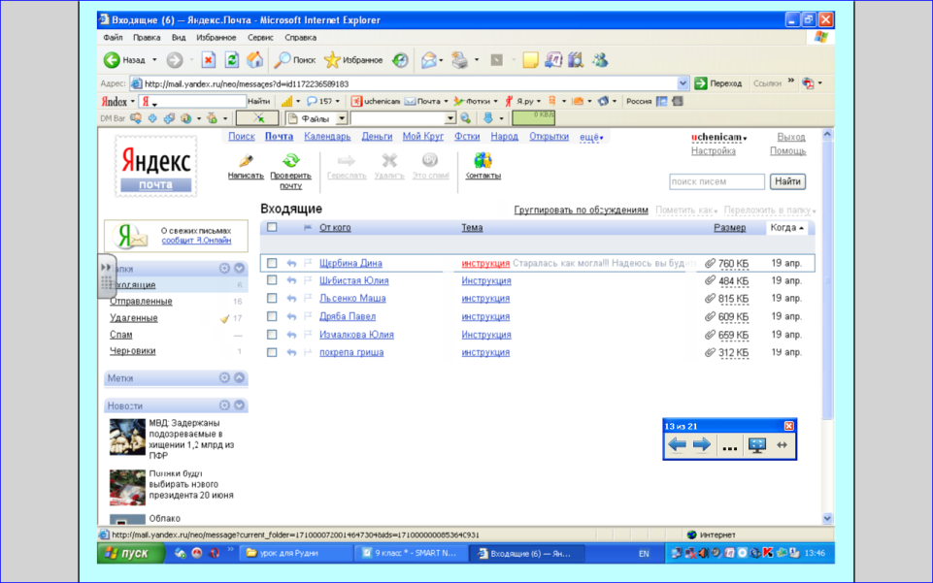
Рис. 18

- Выйдите из почты. ( рис. 19 )

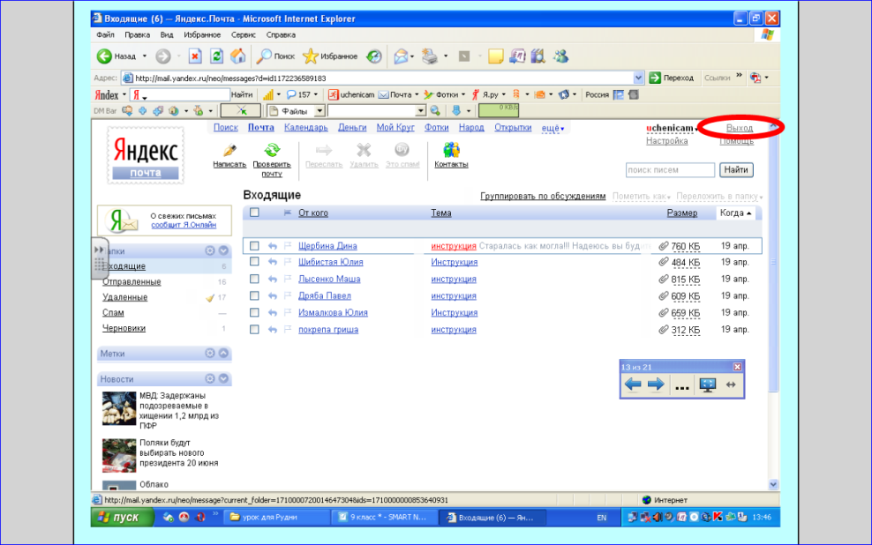
Рис. 19

- Откроем снова свои электронные ящики и выполним 2 часть практической работы, напишем письма с приветствием. ( рис. 20, 21, 22, 23, 24,

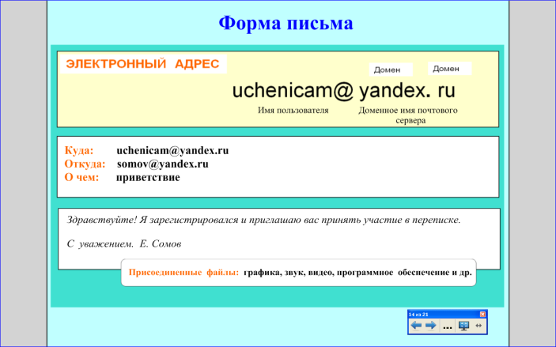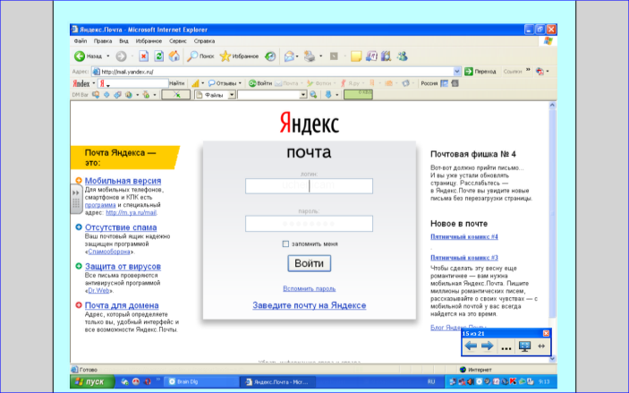
Рис. 20
Рис. 21

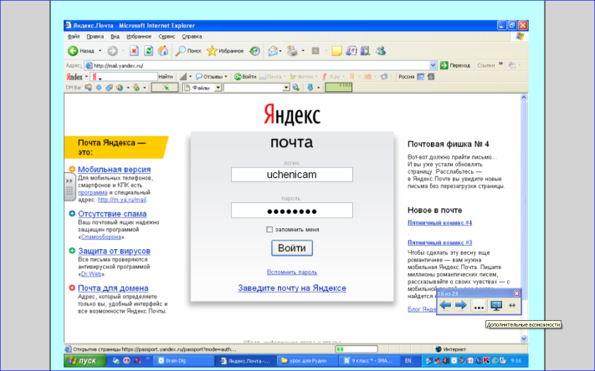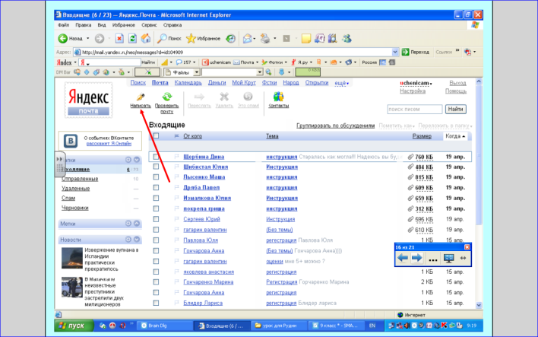
Рис. 22
Рис. 23

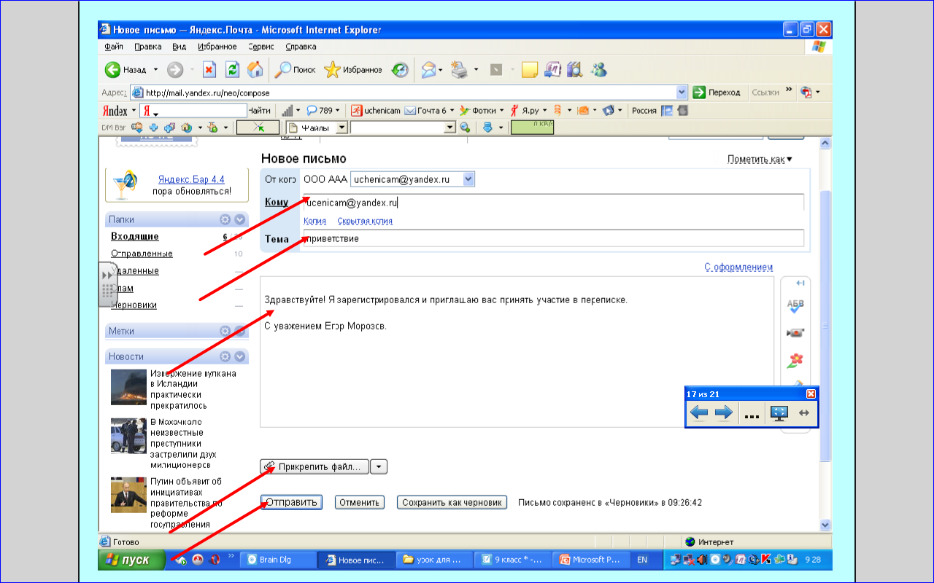
Рис. 24

5. Итог урока.

- Ребята, посмотрите, пожалуйста, на доску и посмотрите, все ли справились с практической работой? Все ли письма мы с вами увидели?
- Можете ли вы назвать достоинства и недостатки электронной почты. ( рис. 25, 26)

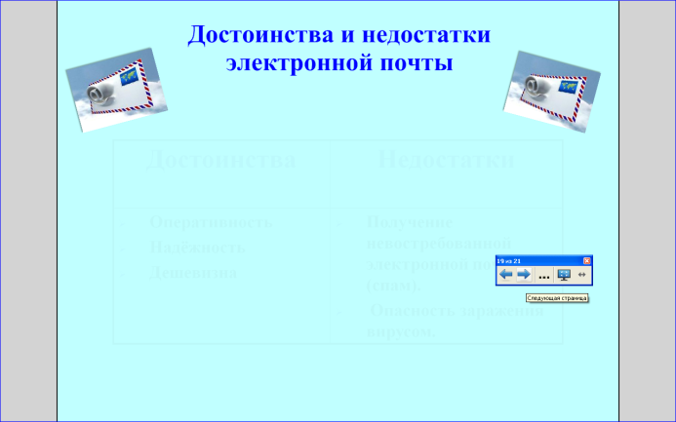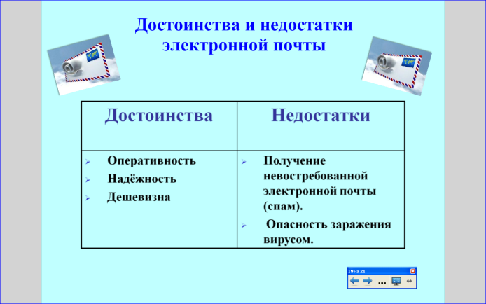
Рис. 26
Рис. 25

6. Домашнее задание. ( рис. 27 )

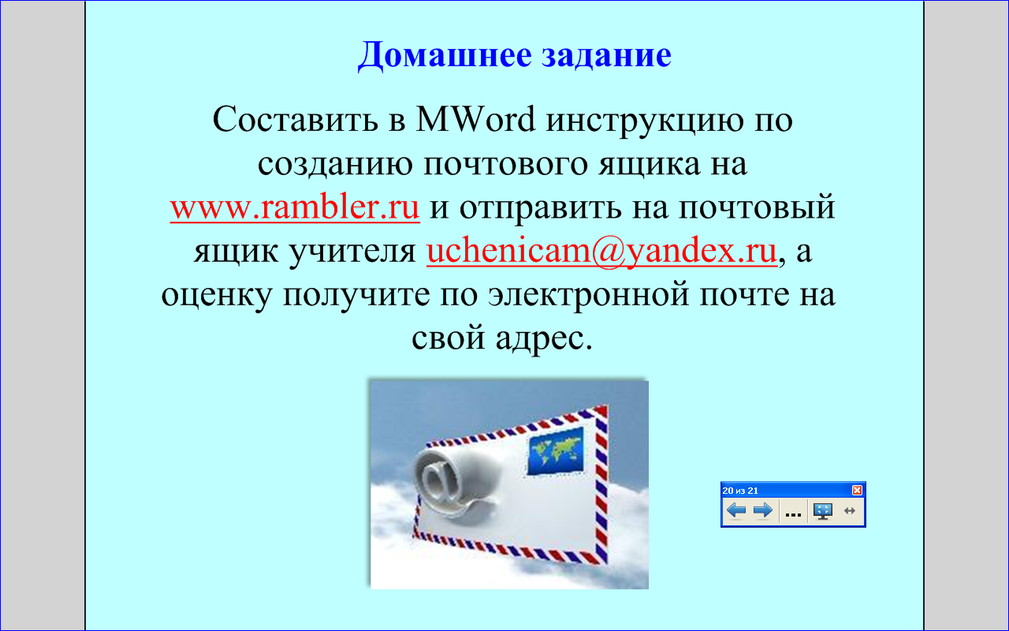
Рис. 26

7. Рефлексия и оценки за урок.

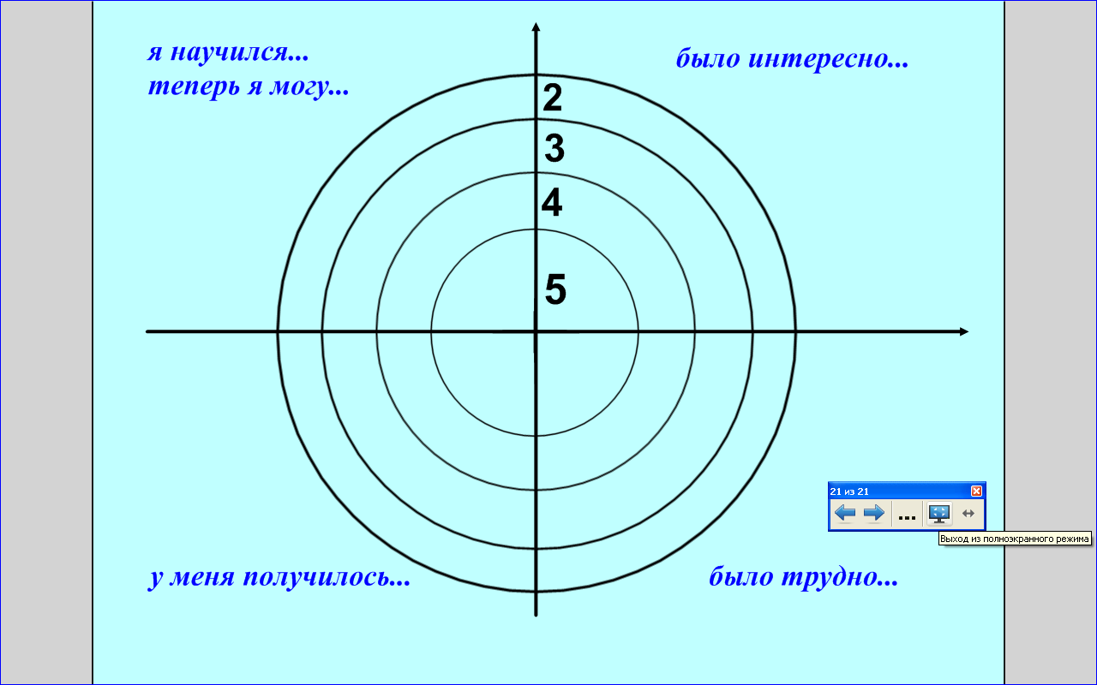

- С помощью мишени и фраз-подсказок оцените свою работу на уроке. Всем спасибо за урок. Желаю вам успеха и жду письма с выполненным домашним заданием.

